Dimanche des Rameaux - Année B 24 Mars 2024
ACCUEIL : A la suite du Christ qui entre dans la ville sainte, nous entrons dans la semaine sainte. Le triomphe royal laissera bientôt place à la vérité de la Passion : Jésus, fils de David, roi d’Israël, n’est pas venu pour être servi mais pour servir. La croix est sa seule arme contre la mort et le péché.
Lumière des hommes GX 128-2bis Page 317
L’Amour a fait les premiers pas GP 204 Page 324 Vivons en enfants de lumière G14-57-1 Page 333
PREPARATION PENITENTIELLE : Kyrié au choix
PREMIERE LECTURE : Le Serviteur souffrant préfigure Jésus qui a toujours opposé la douceur à la violence de ses adversaires : l’une de ses dernières paroles sur la croix est une parole qui pardonne.
PSAUME : Mon Dieu, mon Dieu pourquoi m’as-tu abandonné ?
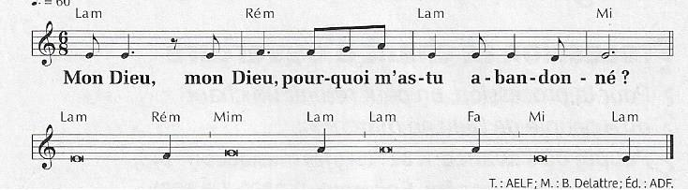
DEUXIEME LECTURE : Jésus, le Fils de Dieu, a accepté par amour pour nous de devenir lui-même un homme, alors que les hommes lui ont fait subir la violence et l’ont tué. Mais son Père ne l’a pas abandonné à la mort, il l’a fait entrer, avec sa nature humaine, dans sa gloire.
EVANGILE DE LA PASSION + HOMELIE + PROFESSION DE FOI
PRIERES UNIVERSELLES :
Prêtre : Par amour pour tous les hommes, le Christ a pris notre condition humaine jusqu’à mourir sur la croix, devant son amour infini, présentons-lui avec foi nos intentions de prière.
Refrain : Jésus, sauveur du monde, écoute et prends pitié.

1) Seigneur, en allant jusqu’à la croix, tu as offert aux hommes le salut ! Insuffle à ton Eglise la liberté et l’ouverture du cœur qui naît de ton amour pour que, sans relâche, elle apporte ton message de vie et d’espérance auprès de tous les hommes.
2) Seigneur, notre monde vit des temps difficiles ! Donne à ceux qui nous dirigent un esprit de mission pour qu’ils aient le courage de prendre des décisions qui s’imposent en se mettant au service de tous, dans le respect de la vie de chacun.
3) Seigneur, tu as subi la souffrance et l’humiliation ! Apporte à nos frères qui sont dans l’épreuve le soutien et l’aide dont ils ont besoin pour qu’ils ne soient pas seuls avec leur souffrance et retrouvent confiance en ton amour.
4) Seigneur, lors de ta passion, tu as vu la faiblesse de tes disciples ! Regarde la foi de notre communauté, aide-la à combattre ses peurs et ses frilosités pour qu’elle témoigne avec conviction de l’ampleur de ton amour.

Prêtre : Seigneur, par ta croix tu portes nos difficultés, nos peurs et nos souffrances. Dans ton amour, entends nos prières et daigne les exaucer. Par le Christ, notre Seigneur.

COMMUNION : Le Seigneur nous a aimés D 108 Page 236 Quand vint le jour d’étendre les bras D 128-4 Page 240
Celui qui a mangé de ce pain D108 Page 241
FINAL : Au cœur de nos détresses H 128 Page 345 Victoire H 32 Page 337 Fais paraître ton jour Y 53 Page 497

